ОПРОСНЫЙ ЛИСТ  на поставку фланцевой прокладки |  |  |  |  | Тел.+7 495 796-44-54
 |  |  |  |  | Email: tvn@tvn-systems.ru | www.tvn-systems.ru
Дата: |  |  | Заказчик:
Контактное  лицо: |  |  |  |  |  | Тел. |  | E-mail
Оборудование
Арматура |  |  | Трубопровод |  |  | Теплообменник |  |  | Крышка люка
Другое
Условия эксплуатации
Рабочая среда (наименование или формула)
Концентрация |  |  |  | % | Агрегатное состояние: жидкость |  |  |  |  |  |  |  |  | газ
Температура |  |  |  | °С |  |  | Колебания температуры: есть |  |  |  |  |  |  |  | нет
Давление рабочее |  |  |  |  |  |  | МПа |  | (кгс/см²) |  | давление постоянное
 |  |  |  |  |  |  |  |  |  |  | перепады давления
Давление испытания |  |  |  |  |  |  | МПа |  | (кгс/см²)
Материал и размеры
применяемой прокладки,
какие имеются проблемы
Другие данные

Данные о фланцевом соединении
Если фланцы стандартные, укажите их параметры
Стандарт |  |  |  |  |  |  |  |  |  |  | Параметры
ГОСТ 12820-80 |  |  |  | ГОСТ 28759.2-90 |  |  |  |  |  |  | DN (Dу), D
ГОСТ 12821-80 |  |  |  | ГОСТ 28759.3-90 |  |  |  |  |  |  | PN (Ру), МПа
ГОСТ Р 54432-2011 |  |  |  | ГОСТ 28759.4-90 |  |  |  |  |  |  | PN (Ру), кгс/см²
ГОСТ 33259-2015 тип: |  |  |  |  | Другой |  |  |  |  |  | Размерный ряд: 1 |  |  |  |  | 2
ASME B16.5 |  |  |  | NPS |  |  |  |  |  | (DN) |  |  | Class
Исполнение уплотнительной поверхности
Соединительный  выступ |  | Выступ -  впадина |  | Шип-паз |  | под прокладку овального сечения

Если фланцы нестандартные, приложите чертеж или эскиз
или укажите размеры на соответствующем рисунке:
Соединительный выступ  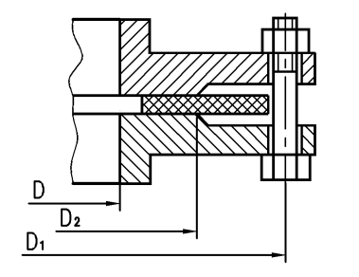  D ______ D₁ ______ D₂ ______ | Выступ - впадина  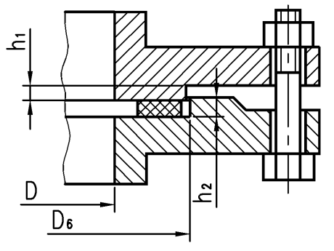  D _____ D₆ _____ h₁ _____ h₂ _____
Шип - паз  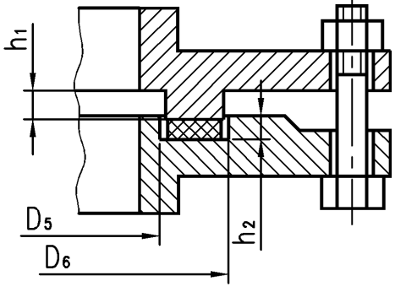  D₅ _____ D₆ _____ h₁ _____ h₂ _____ | Паз - плоскость  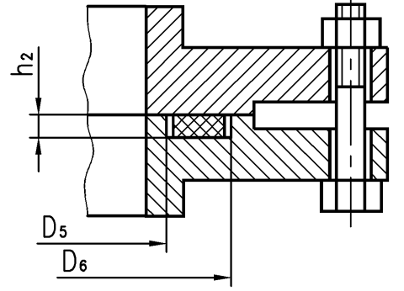  D₅ _____ D₆ _____ h₂ _____

Данные о крепежных деталях
Диаметр |  | Количество |  | (для стандартных фланцев можно не заполнять)
Момент затяжки, установленный в НД, Н•м |  |  |  |  |  | (кгс•м)
или материал |  | или класс прочности шпилек
Обязательно заполните следующие данные:
дата, заказчик, рабочая среда, температура эксплуатации, давление рабочее, давление испытания,
данные о затяжке или о материале крепежных изделий,
для стандартных фланцев – обозначение стандарта, номинальное давление DN (Dу),
номинальный диаметр DN (Dу) (внутренний диаметр аппарата D),
исполнение уплотнительной поверхности,
для нестандартных фланцев – размеры уплотнительных поверхностей,
диаметр и количество крепежных изделий

